خدا کے فضل اوررحم کے ساتھ ھوالناصر
رپورٹ ترسیل فیصلہ جات شوریٰ
شعبہ تربیت مجلس انصار اللہ سواں گارڑن، ضلع اسلام آباد

مکرم و محترم صدرانصاراللہ پاکستان،
آداب و تسلیمات،
مرکز کی ہدایت کے مطابق فیصلہ جات شوریٰ کی ترسیل %100 ٓانصار تک کر دی گئی ہے۔ یہ ترسیل بزریعہ ای میل اور پرنٹ کی گئی ہے۔ %100 انصار نے انکا مطالعہ بھی کر لیا ہے۔ انصار کے نام مندرجہ ذیل ہیں۔
مکرم امان اللہ صاحب | مکرم رفیق احمد صالح صاحب | مکرم محمد عبدالسلام صاحب
مکرم مبشر احمد ورک صاحب | مکرم رفیق احمد وڑایچ صاحب | مکرم مرزا عبدالرزاق صاحب
مکرم ارسلان عزیز صاحب | مکرم زاہد تنویر صاحب | مکرم منور احمد صاحب
مکرم ملک عبدالعزیز صاحب | مکرم طاہر وہاب صاحب | مکرم ناصر احمد ورک صاحب
مکرم انوار بخاری صاحب | مکرم عبدالقیوم قریشی صاحب | مکرم حبیب احمد صاحب
مکرم توصیف احمد صاحب | مکرم فاروق احمد صاحب | مکرم حفاظت عمران صاحب
مکرم ثمر مہدی صاحب | مکرم مبشر اقبال قریشی صاحب | مکرم نصرالله هشام صاحب
مکرم چوہدری مناضر احمد صاحب | مکرم محمد احسن ظفر صاحب | مکرم ناصر محمود صاحب
مکرم حفیظ احمد منصور صاحب | مکرم محمد حبیب اللہ صاحب | مکرم فیصل قمر صاحب
 | مکرم ملک احمد رضوان صاحب | مکرم منیر احمد قریشی صاحب
جماعتی سطح پر فیصلہ جات شوریٰ پر تفصیلی گفتگو کرنے کیلئے 21 مارچ 2024 کو ایک عاملہ کا اجلاس منعقد کیا گیا ہے۔ جس میں مجلس ٓانصار اللہ کے عاملہ کے 10 ممبراور مجموعی طور پر12 انصار شامل ہوئے ہیں۔
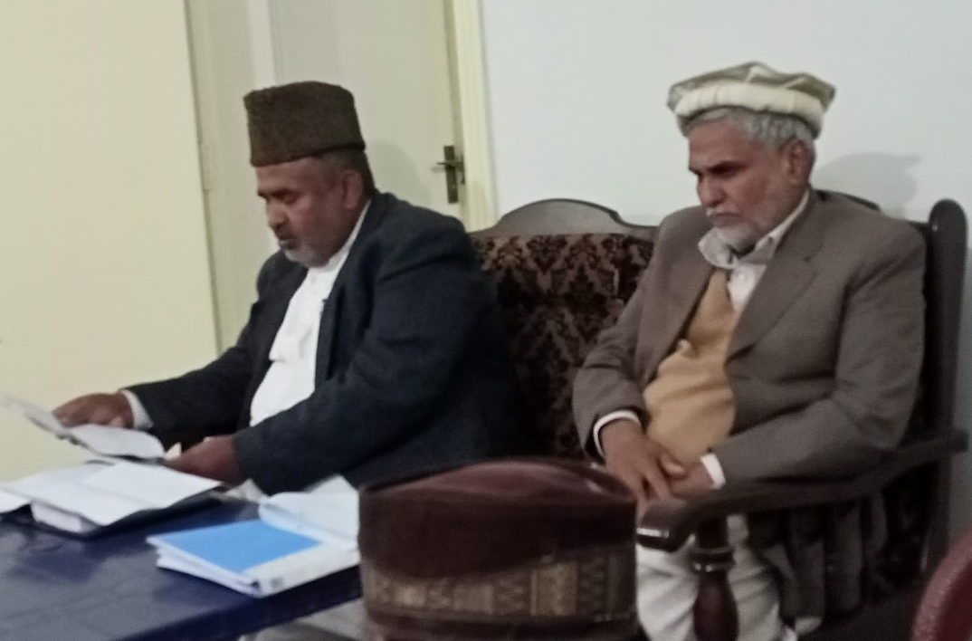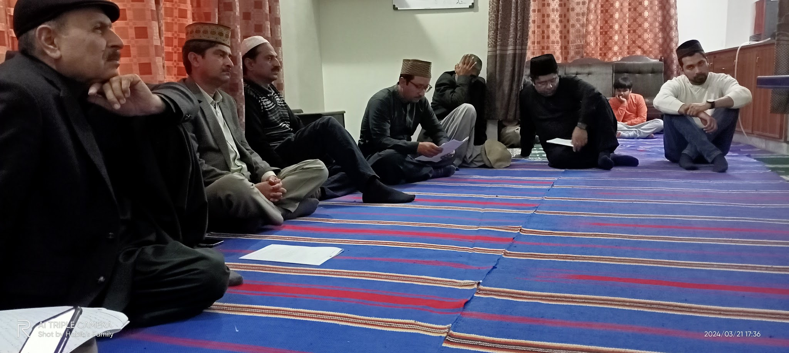
مجلس میں فیصلہ جات شوریٰ پر عمل کرنے اور کروانے پر بھرپور توجہ دی جا رہی ہے۔
اللہ تعالیٰ ہمیں احسن رنگ میں خدمت دین کی توفیق عطا فرمائے (آمین)
وسلام
حبیب احمد
ذعیم مجلس سواں گارڈن
تاریخ: 26 مارچ، 2024

